도어 사진 수집 장치
작업자 사용 설명서
경주 공장 · 2026년 7월
이 장치는 용접 전 도어 사진을 자동으로 찍어 저장하는 장치입니다. 작업자님이 하실 일은 화면의 버튼 몇 개를 눌러 주시는 것뿐입니다.
1. 아침에 켜기 (출근 시)
- 멀티탭 전원을 켭니다.
- 2~3분 기다리면 수집 프로그램 화면이 자동으로 뜹니다. (아무것도 누르지 않아도 됩니다)
※ 화면 오른쪽 아래 [카메라]가 "정상"으로 표시되면 준비 완료입니다.
2. 화면 구성
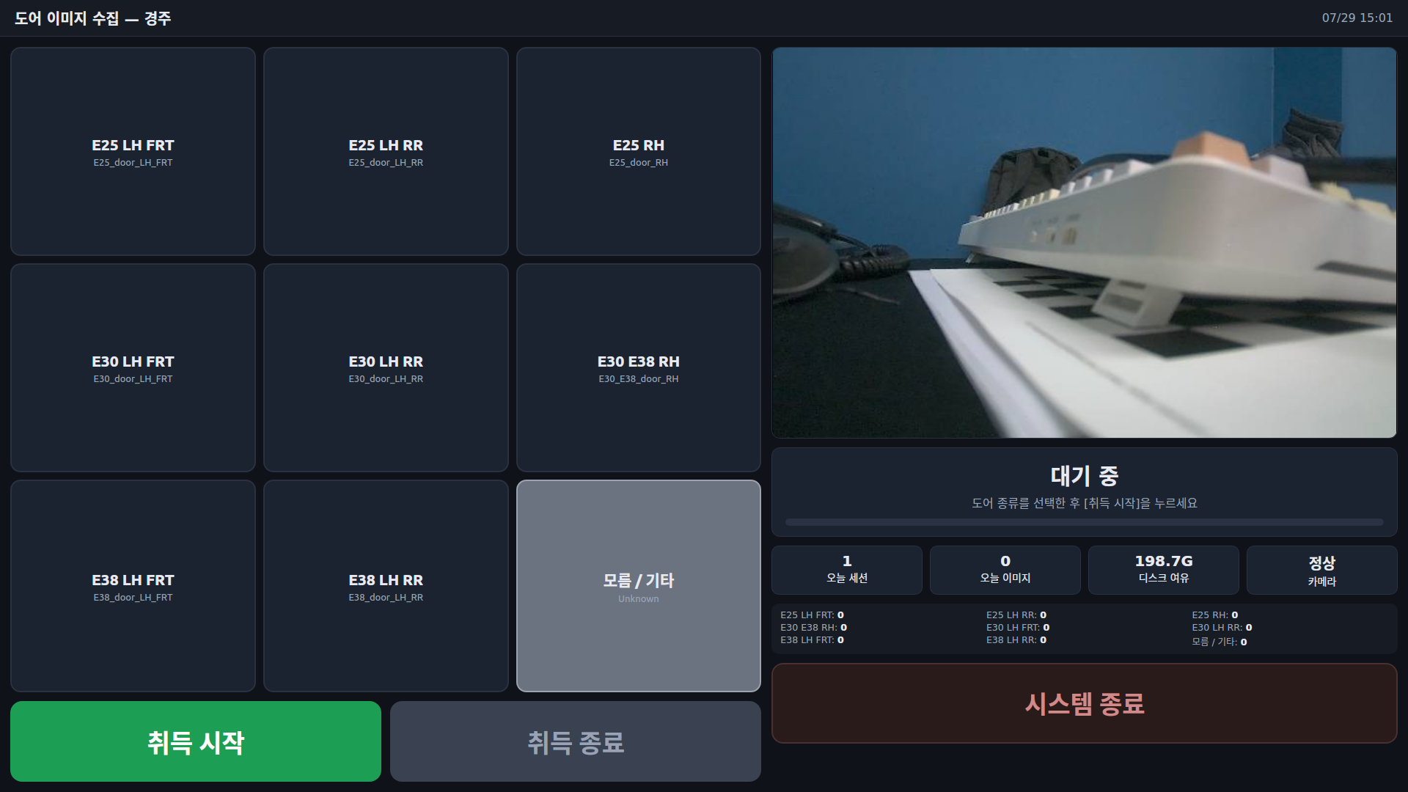
- 왼쪽 큰 버튼 9개 — 도어 종류를 고르는 버튼입니다.
- [취득 시작] (초록색) — 사진 찍기를 시작합니다.
- [취득 종료] (빨간색) — 사진 찍기를 끝냅니다. 찍는 중에만 눌립니다.
- 오른쪽 위 화면 — 카메라에 보이는 모습입니다. 도어가 잘 보이는지 확인하세요.
- [시스템 종료] — 퇴근할 때만 누릅니다.
3. 도어 한 대마다 하는 일
- 도어를 용접 위치에 놓은 뒤, 화면에서 도어 종류 버튼을 누릅니다. (누른 버튼이 파란색으로 바뀝니다)
- [취득 시작]을 누르고, 카메라 앞에서 비켜섭니다.
- 용접 작업을 하십시오. 그동안 자동으로 사진이 찍힙니다.
- 작업이 끝나면 [취득 종료]를 누릅니다.
- 깜빡하고 안 누르셔도 5분 뒤 저절로 끝납니다.
- 종료되면 도어 종류 선택이 [모름/기타]로 되돌아갑니다. 다음 도어에서 다시 종류를 골라 주세요.
- 도어 종류를 모르겠으면 [모름/기타]를 누르고 시작하시면 됩니다.
※ 사진 찍는 중에는 도어 종류 변경과 시스템 종료가 되지 않습니다. [취득 종료]를 먼저 눌러 주세요.
4. 퇴근할 때 끄기
- [시스템 종료] 버튼을 누르고 [종료]를 누릅니다.
- 화면이 완전히 꺼진 것을 확인한 뒤 멀티탭 전원을 내립니다.
5. 이런 화면이 나오면
- "카메라 연결 대기 중" — 1분 정도 기다려 주세요. 계속 그대로면 멀티탭을 껐다가 다시 켜 주세요.
- 화면이 아예 안 뜨면 — 멀티탭을 껐다가 다시 켜 주세요.
- 그래도 안 되면 아래 담당자에게 전화해 주세요.

담당자: ______________ 전화: ______________

